Авторская образовательная программа
для девочек-подростков

Материнская школа
«Исток»

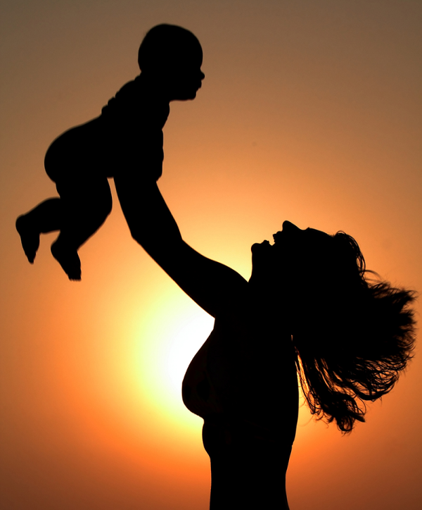

Тетрадь-дневник
Будущей Матери
…………………..
…………………..
…………………..

